Coupon réponse porte ouverte enseignants
Septembre 2019 : 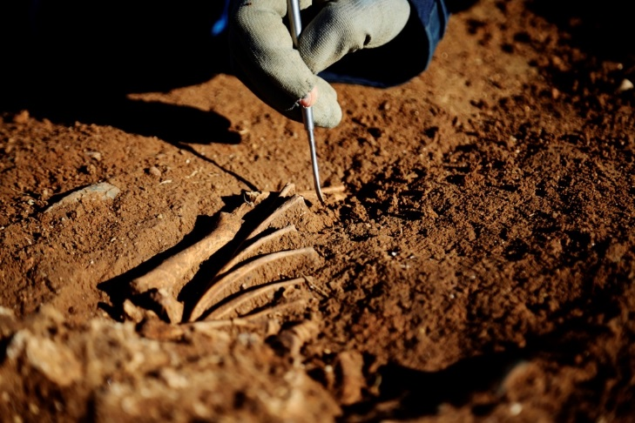
Archéologie : Préhistoire, l’enquête
Porte ouverte à destination des enseignants
le mercredi 25 septembre 2019 de 13H30 à 15H.
programme :
- Planétarium
- Présentation du programme de « la Bulle » : l’espace réservé aux plus jeunes ou découverte des nouvelles visites animées à destination du cycle 3 dans l’exposition permanente (selon votre niveau de classe)
- Présentation et visite de la nouvelle exposition temporaire « Préhistoire, l’enquête »
Merci de renvoyer ce document d’inscription si vous êtes intéressés à anne.chapeau@ac-lille.fr

- Journée porte ouverte : coupon réponse

Nom :
Prénom :
Ecole :
Ville :
Niveau de classe :
Adresse mail :

